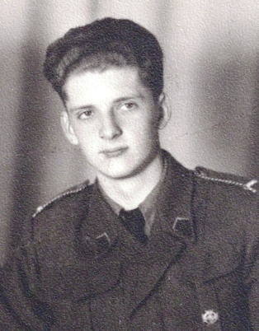
Wojciech Mieroszewicz
ps. „Karcz”

Urodził się 16 lutego 1927 r. Ojciec przed wojną był wicedyrektorem Biura Sejmu i Senatu, a matka nauczycielką.
W 1939 r. został przyjęty do Gimnazjum Batorego. Podczas okupacji brał tam udział w tajnym nauczaniu prowadzonym przez siostry Goldman i w 1944 r. uzyskał małą maturę.
Ojciec został dyrektorem fabryki chemiczno-farmaceutycznej B. Krogulec-kiego, w której podziemiach był magazyn i wytwórnia materiałów wybuchowych dla potrzeb konspiracji. Po latach okazało się, że ojciec był oficerem kontrwywiadu Polskiego Związku Powstańczego i jeździł do Berlina z zadaniem rozpracowania systemu maskowania miasta przed nalotami.
W grudniu 1943 r. został zaprzysiężony jako żołnierz batalionu AK „Baszta” i aż do Powstania odbywał intensywne szkolenia w lasach koło Józefowa i Podkowy Leśnej.
Na początku Powstania brał udział w obronie reduty „Wawelska” na Ochocie. Obrońcy reduty wobec braku amunicji w dniu 11 sierpnia wycofali się kanałami do Śródmieścia Południe. Tam został wcielony do batalionu odwodowego AK „Iwo”. Dzięki znajomości budynków Sejmu został odkomenderowany do atakującego Sejm batalionu „Bogumił”.
Po Powstaniu znalazł się w obozach jenieckich Sandbostel i Lubeka. Po wyzwoleniu obozu pracował w UNRRA i Polskim Czerwonym Krzyżu, a w maju 1947 r. wrócił do Polski.
W 1964 r. został adwokatem. Od 1980 r. przez 24 lata pracował społecznie w Komisji Interwencji Zarządu Regionu NSZZ „Solidarność”, był także ekspertem NSZZ „Solidarność” w rozmowach z rządem.
opracował: Maciej Białecki

Stowarzyszenie Pamięci Powstania Warszawskiego 1944
www.sppw1944.org

